中铁二局五公司深圳地铁项目部
开展夏季“送清凉”活动

（通讯员：何伟）炎炎夏日，骄阳似火。为了做好夏季高温酷暑期间的防暑降温工作，确保一线施工人员身体健康，调动广大员工、农民工的工作积极性，为施工生产营造良好氛围。近日，经理部工会开展了“夏季送清凉”活动。筹集资金叁仟余元，购买了夏桑菊、板蓝根、藿香正气液、风油精、十滴水、花露水等清凉饮料及防暑降温药品，由项目工会主席何伟带队将防暑降温药品等发放到了每位员工、农民工兄弟手中，并和他们亲切交谈，详细的询问了他们的工作和生活情况，嘱咐大家在夏季工作中要做好暑期安全工作，确保劳动安全，同时要求作业班组一定要做好高温下的各项防暑降温工作，合理安排工作和休息时间，改善作业环境，避免高温中暑造成的职业危害，保证工作在施工一线农民工的生命健康安全。
项目部在施工现场修建了凉棚和设立饮水处，要求食堂每天熬绿豆海带汤，调整了一线作业人员作息时间，及时为员工、农民工们送去清凉，经理部还把食堂卫生作为员工、农民工安全保护的重点，切实做好卫生防疫工作，严格执行食品卫生制度，加强食堂管理，避免食品中毒等事件的发生，保证了施工生产的顺利进行，进一步增强了企业凝聚力，提高了职工、农民工生产积极性。

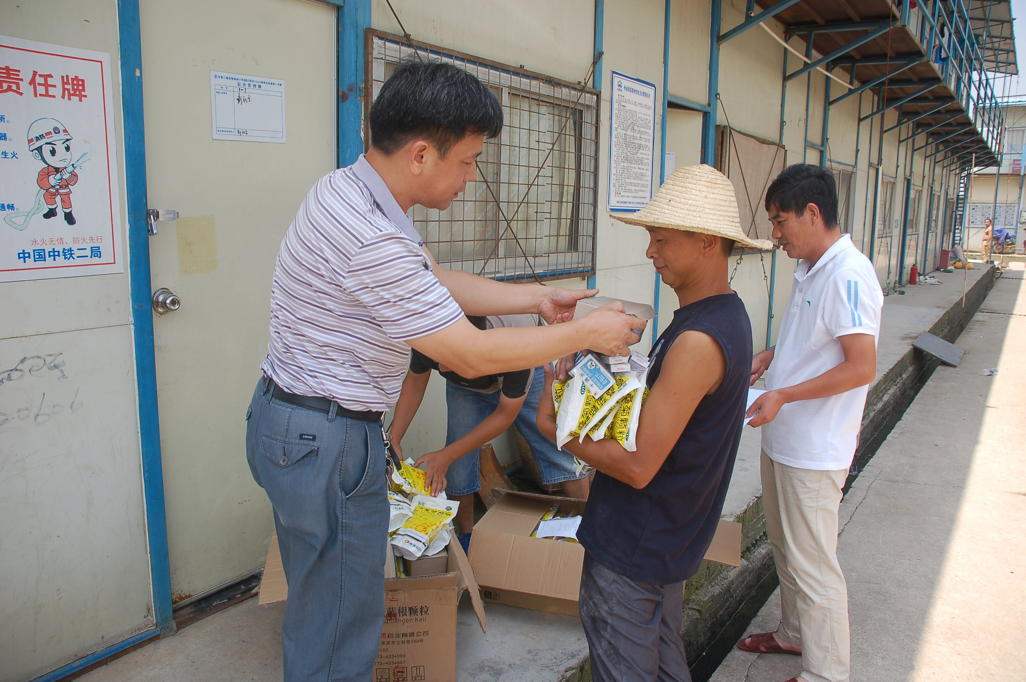
给农民工发放防暑降温药品及清凉饮料

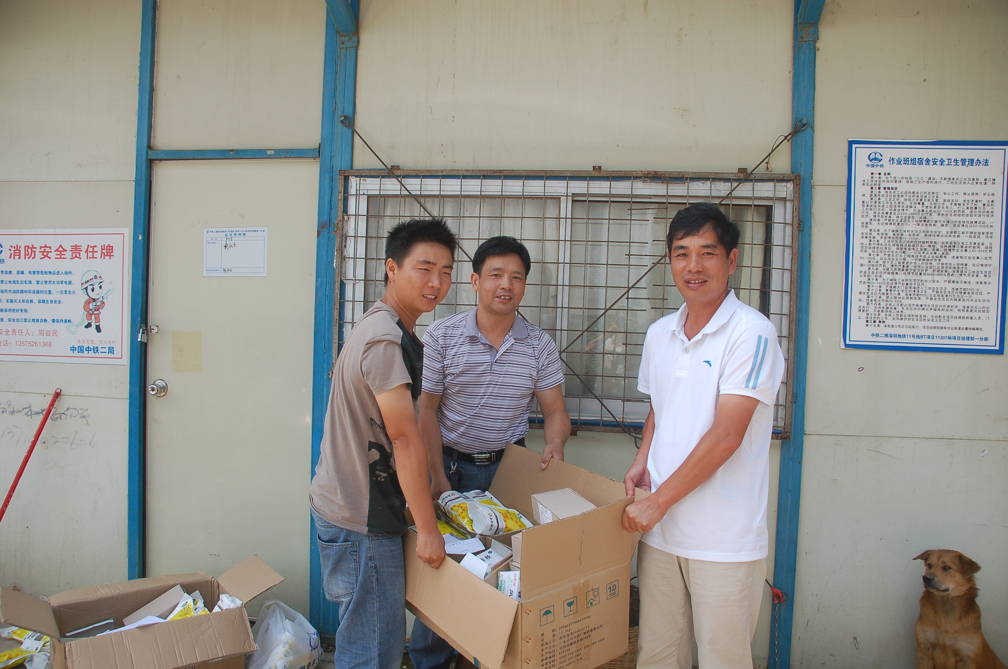
给农民工发放防暑降温药品及清凉饮料

